产品规格书
产品名称 | 二氧化碳变送器
产品型号 | MAQ01-S-P5-A
版本 | V1.0
制定人 | YG.Z
审核人 | CY

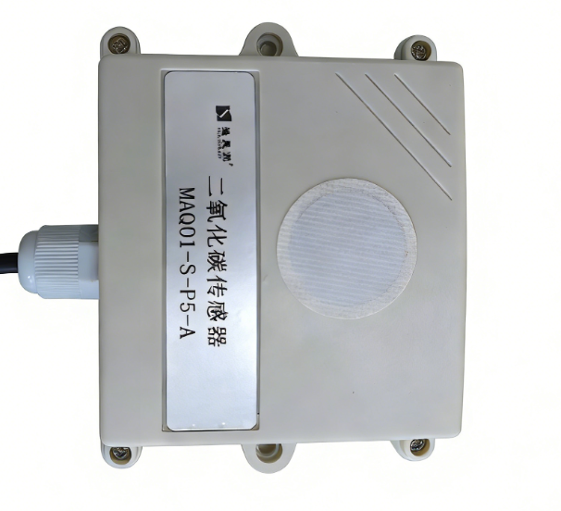

修改记录表：
版本 | 更改内容 | 更改人 | 更改日期
V1.0 | 新增 | YG.Z | 2025.06.30

- 产品概述
本产品采用高精度激光红外原理二氧化碳探头和高性能微处理器,可精确测量空气中的二氧化碳浓度，满足客户各种行业的应用需求。 本产品采用进口485芯片，并对485接口进行多重保护，能够有效应对工业现场浪涌、脉冲的干扰。本产品遵循标准ModBusRTU协议，可使用上位机软件灵活修改地址和波特率。本产品与485转网络模块配合，可将数据传输到云服务器。

- 功能特点
本产品采用高灵敏度的气体检测探头，信号稳定，精度高。具有测量范围宽、线形度好、使用方便、便于安装、传输距离远等特点。适用于室内、室外环境，外壳IP65级防水，可应用于各种恶劣环境。
- 技术参数
供电电源 | DC12V-24V
CO2测量范围 | 0～5000ppm
精度 | ±(50ppm+5%读数值）
数据更新时间 | 6s
分辨率 | 1ppm
消耗电流 | <200mA
整体尺寸 | 116.0*132.6*55.0mm
预热时间 | <5分钟
工作温度 | 0-50℃
工作湿度 | 0-95%无凝结
使用寿命 | >5 年
- 外壳结构尺寸图
116.0mm

106.0mm
86.0mm

- 接线说明
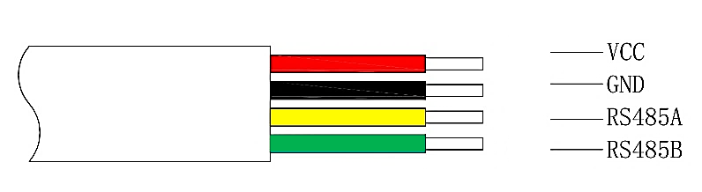
序号 | 线色 | 说明
1 | 红色 | 电源正
2 | 黑色 | 电源负
3 | 黄色 | RS485A
4 | 绿色 | RS485B
- 通信协议
6.1. 串口参数
本产品出厂默认串口参数为：

设备地址 | 1
波特率 | 9600
数据位 | 8位
停止位 | 1位
校验位 | 无校验

备注
■ 以上仅为出厂默认设置，其中设备地址 01-252、波特率 2400-115200 （2400/4800/9600/19200/38400/115200）、校验位（无校验、奇校验、偶校验）可随客户需要自主更改。

6.2. 寄存器地址
二氧化碳寄存器的地址为19，16进制为13H；4000开头的为40020；
寄存器地址顺移一位，因为传感器寄存器是从0开始的，PLC 寄存器 4000x是从40001开始的。

6.3. 数据读取指令及解析方式
单独读取二氧化碳的指令：01 03 00 13 00 01 75 CF
返回的数据格式为：01 03 02 AA AA BB BB，AA AA 位置的四个字符为二氧化碳数据；

6.4. 数据转换方式
二氧化碳数据保存在寄存器 19(19为10进制，16进制为13H)中（若PLC
读取，寄存器地址是 40020），数据转换方式为：
二氧化碳浓度=寄存器 19 中数值。
示例：
若寄存器 19 中保存的数值 0x0816,16 进 0816 对应的 10 进制数值为 2070，
则二氧化碳浓度=2070ppm。

6.5. 通信协议
传感器遵循标准 ModBus RTU 协议，传感器读数保存在 16 位保持寄存器中，
数字形式为无符号整数型，读取数据功能码为 03。

上位机读取传感器数据问询帧格式：
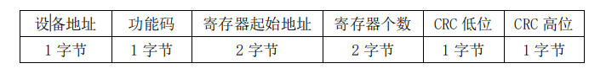
例：如上位机下发数据帧为 01 03 00 13 00 01 75 CF （16 进制）
01 为设备出厂默认地址 0x01，
03 为 RS485 功能码-读取保持寄存器，
00 13 为要读取的寄存器起始地址-0x13，
00 01 为要读取的寄存器个数-1 个，
75 为 16 位 CRC 低位，
CF 为 16 位 CRC 高位。

下位机设备应答上位机，返回传感器数据应答帧格式：
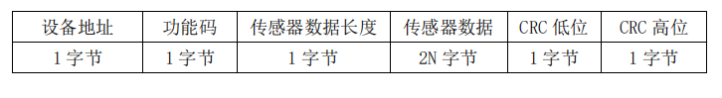
N 为读取的存储传感器数据的寄存器的个数。
例：如下位机返回的数据帧为：01 03 02 00 13 F9 89 （16 进制）
01 为返回数据帧所属的设备地址-0x01，
03 为 RS485 功能码-读取保持寄存器，
02 为传感器数据字节数-2 个，
00 13 为传感器数据-转换为 10 进制为 19，
F9 为 16 位 CRC 低位，
89 为 16 位 CRC 高位。

6.6.通过串口下发指令修改地址、波特率、校验位
传感器采用 06 功能码进行传感器地址、波特率和校验位的修改，修改后写
入传感器内部 Flash 中，掉电重启不丢失。(对于将波特率改为 115200,需要采
用 16 功能码)

6.6.1. 修改设备地址
保存传感器地址的寄存器为 47(0x2F)；示例：
1. 若当前传感器地址为 01，将其地址改为 02，命令为：
01 06 00 2F 00 02 39 C2
01 为地址，06 为功能码，00 2F 为保存传感器地址的寄存器 47（2F 是 16
进制，转换为 10 进制是 47），00 02为将地址改为2；39 C2 为 CRC 校验码。
传感器应答：01 06 00 2F 00 02 39 C2

6.6.2. 修改波特率
波特率占用两个保持寄存器，分别为为 45（0x2D）和 46(0x2E)，其中寄存
器 45 中保存的是波特率的高位（只有波特率 115200 时才有用，波特率从
2400-38400，寄存器 45 中的值都是0）
■ 将传感器的波特率改为 4800(0x12 C0)，命令为：
01 06 00 2E 12 C0 E5 33
01 为地址，06 为功能码，00 2E 为存储波特率的寄存器，12 C0 为将要修改
的波特率 4800（16 进制），E5 33 为 CRC 校验码。
传感器应答：01 06 00 2E 12 C0 E5 33
■ 将波特率改为 115200，需要采用功能码 16，命令为：
01 10 00 2D 00 02 04 00 01 C2 00 30 8E
01 设备地址，10 为功能码 16(0x10)，00 2D 为写入的寄存器起始地址（45），
00 02 为写入的寄存器数量，04 为字节数， 0001 C200 为 16 进制的 115200,
30 8E 为 CRC 校验。
传感器应答：01 10 00 2D 00 02 D1 C1

6.6.3. 修改校验位
传感器校验位分为奇校验，偶校验和无校验，出厂默认无校验。
需要改变传感器的校验位配置，可以采用以下命令：
■ 将校验位配置成无校验
以传感器设备地址为 1 为例，上位机向传感器下发命令：
01 06 00 2C 00 00 48 03
传感器也将返回数据 01 06 00 2C 00 00 48 03。
上述命令，红字部分，为根据实际情况而修改的部分，即：设备地址 01，
可以改为当前实际的设备地址；校验码 48 03，需要随着设备地址的改变而改变。
■ 将校验位配置成奇校验
以传感器设备地址为 2 为例，上位机向传感器下发命令：
02 06 00 2C 00 01 89 F0
传感器也将返回数据 02 06 00 2C 00 01 89 F0。
上述命令，红字部分，为根据实际情况而修改的部分，即：设备地址 02，
可以改为当前实际的设备地址；校验码 89 F0，需要随着设备地址的改变而改变。
■ 将校验位配置成偶校验
以传感器设备地址为 1 为例，上位机向传感器下发命令：
01 06 00 2C 00 02 C9 C2
传感器也将返回数据 01 06 00 2C 00 02 C9 C2。
上述命令，红字部分，为根据实际情况而修改的部分，即：设备地址 01，
可以改为当前实际的设备地址；校验码 C9 C2，需要随着设备地址的改变而改变。

- 常见问题及解决办法
无输出或输出错误可能的原因：
1.设备损坏；
2.波特率错误；
3.USB转485驱动未安装或者损坏；
4.485总线有断开，或者A、B线接反；
5.电脑有连接其它设备，通讯软件选择的端口不正确；
6.设备数量过多或布线太长，应就近供电，加485增强器，同时增加120Ω终端电阻。

- 质量保证
产品出厂12个月内，基于正常使用和非人为损坏，对产品提供免费维修服务。

